day1-信息收集
- apt攻击——花费时间最长的——几个月
- “知己知彼，百战百胜”
  - 准确性——收集的信息能够证明是目标的
  - 全面性——
  - 时效性——
- 分类
  - 主动——直接与目标系统交互，会留下日志记录
  - 被动——不直接与目标系统交互，不会留下日志记录
- 信息收集
  - 域名信息
    - whois：域名Whois查询 - 站长之家 (chinaz.com)
    - 备案信息：ICP/IP地址/域名信息备案管理系统 (miit.gov.cn) 、天眼查
      - icp备案号：京ICP备11035381号-2
    - dns历史解析：https://www.dnsdb.io/
    - 子域名
      - 在线子域名查询
        - https://tool.chinaz.com/ --需要购买会员
        - 在线子域名爆破-子成君提供 (zcjun.com) --爆破
      - 工具
        - layer
        - oneforall
          - 安装模块 pip install -r requiremenrs.txt
          - 使用、说明在README.md文件中
          - python3 oneforall.py --target xxx.com run
      - 搜索引擎
        - google ——》hacking语法
        - 搜狗——》微信、知乎内容 --找资料
        - fofa——》https://fofa.info/语法 会员 考核前三送高级会员
        - 鹰图：https://hunter.qianxin.com/ 邀请码D2CE0FB
        - 360：https://quake.360.net/
        - 零零信安
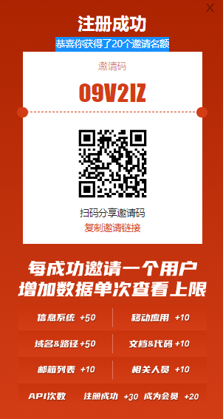
        - shodan:https://www.shodan.io/

    - 域名存活
      - 小米fider
    - 端口扫描
      - nmap ——有时间就全端口1-65535扫描
    - 后台目录扫描（后续补充）

